
肇庆学院
计算机科学与软件学院、大数据学院

课 程： 软件项目开发
作 业 名： 详细设计说明书
班 级： 16软件2班
组 长： 余华辉 201624133251
组 员： 林楚辉 201624133210
梁耀辉 201624133228
目 录
第一章 引言 1
1.1 编写目的 1
1.2 背景 1
1.3 参考资料 2
1.4 术语定义及说明 2
第二章 设计概述 3
2.1 任务和目标 3
2.2 需求概述 3
2.3 运行环境概述 3
2.4 详细设计方法和工具 4
第三章 系统详细设计 5
3.1 系统功能模块详细设计 5
3.1.1 系统功能模块图 5
3.1.2 模块详细说明 6
3.1.3 数据流程图 11
3.2 模块详细设计 12
3.2.1 用户登录模块 12
3.2.2 日记信息添加模块 13
3.2.3 日记信息查询模块 14
3.2.4 日记信息修改模块 15
3.2.5 日记信息删除模块 16
3.3 系统界面详细设计 17
3.3.1 用户界面 17
3.3.2 后台管理界面 18
第四章 数据库系统设计 18
4.1 E-R图 18
4.1.1 管理员E-R图 18
4.1.2 用户E-R图 19
4.1.3 日记E-R图 19
4.1.4 数据库E-R图 20
4.2 数据表 21
第五章 非功能性设计 21

引言

编写目的
说明书编制的目的是说明一个软件系统各个层次中的每个程序（每个模块或子程序）和数据库系统的设计考虑，为程序员编码提供依据。

背景
为了满足新时代人们的需求，我们致力于给用户提供一个即时记录美好生活的平台，用户通过手机、电脑等移动设备登陆本网站就可以随时随地随心随意的记录生活的点点滴滴，日记内容随时可以保存，同一天之内可多次编辑。同时本网站还提供各种精美的日记模板，美好的生活点滴配上精美的背景模板，极大的满足了用户的审美和精神需求。虽然每个人都是独立的个体，但是人们之间的情感总是相互交织在一起，总有那么一个他/她会走进你的心里，总有那么一些事想与他/她分享，所以本网站还提供了分享的功能，用户可以将自己的生活点滴与他人一同分享、品味。当然本网站是人们网上的私密小天地，我们坚决保证用户的隐私安全，用户的日记文件通过加密的方式上传到服务器，后台管理人员只能管理用户，不能看到用户日记内容。用户看到的是解密后的正常日记内容。

参考资料
《软件工程导论》

术语定义及说明
略

设计概述

任务和目标
说明详细设计的任务：给开发人员编码指导方向，统一规范。
详细设计所要达到的目标：详细说明项目的功能及各模块的联系 。

需求概述
参考《在线日记需求分析》

运行环境概述
开发环境：
Windows 系统（Windows 10）
Cpu i5-6500
开发软件 eclipse
环境 jdk 9.0
服务器：tomcat 9
用户及管理员可使用该网站所需环境：
能正常上网的电子设备

详细设计方法和工具
HIPO图方法、IDEF（I2DEF）方法、E－R图，数据流程图、业务流程图、选用的CASE工具等，尽量采用标准规范和辅助工具。

系统详细设计

系统功能模块详细设计

系统功能模块图
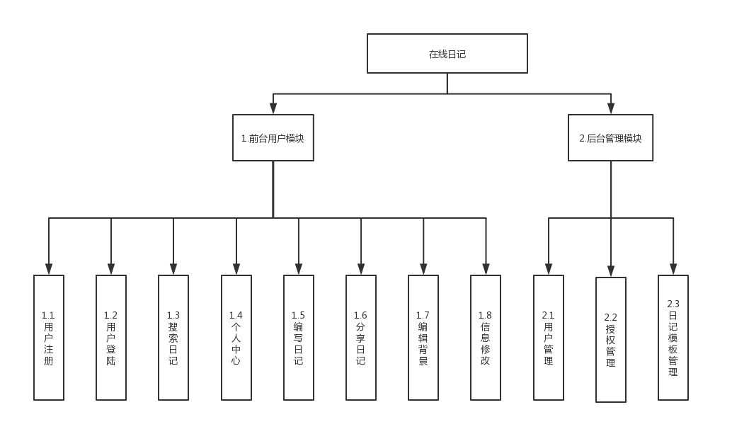

模块详细说明
模块编号 | 1.1
模块名称 | 用户注册
输入 | 用户信息
处理 | 验证注册信息
算法描述 | 是否符合注册要求
输出 | 用户主界面、传送用户信息到数据库

模块编号 | 1.2
模块名称 | 用户登录
输入 | 用户信息
处理 | 验证登录信息
算法描述 | 根据数据库用户信息，判断是否有该用户
输出 | 用户主界面

模块编号 | 1.3
模块名称 | 搜索日记
输入 | 搜索操作信息
处理 | 根据搜索操作信息查询用户日记信息
算法描述 | 根据搜索操作信息查询数据库，返回相应日记信息
输出 | 用户日记查询界面

模块编号 | 1.4
模块名称 | 个人中心
输入 | 用户信息、日记信息
处理 | 显示用户主界面
算法描述 | 根据数据库信息，用jsp显示相关用户信息于用户主界面
输出 | 用户主界面

模块编号 | 1.5
模块名称 | 编写日记
输入 | 用户编写日记信息
处理 | 保存用户编写日记信息于数据库
算法描述 | 把用户编写日记信息输入到相应数据库表里
输出 | 用户日记界面

模块编号 | 1.6
模块名称 | 分享日记
输入 | 用户日记信息
处理 | 通过分享链接分享给好友
算法描述 | 生成一个分享链接，点击即跳转到带用户日记信息的界面
输出 | 日记分享界面

模块编号 | 1.7
模块名称 | 编写背景
输入 | 用户选择背景信息
处理 | 根据用户选择背景信息，生成相应日记背景信息
算法描述 | 根据用户选择背景信息，生成相应日记背景信息
输出 | 日记界面

模块编号 | 1.8
模块名称 | 信息修改
输入 | 用户信息
处理 | 修改用户信息
算法描述 | 根据用户信息修改数据库中相应用户信息
输出 | 用户个人中心界面

模块编号 | 2.1
模块名称 | 用户管理
输入 | 管理员操作信息
处理 | 管理用户信息
算法描述 | 根据管理员操作信息，修改数据库中用户信息
输出 | 后台管理员用户管理界面

模块编号 | 2.2
模块名称 | 授权管理
输入 | 管理员授权操作信息
处理 | 管理员操作用户权限
算法描述 | 根据管理员操作信息，修改数据库中用户信息
输出 | 后台管理员用户管理界面

模块编号 | 2.3
模块名称 | 日记模版管理
输入 | 管理员对日记模块的操作信息
处理 | 修改用户日记背景模版
算法描述 | 根据管理员对日记模块的操作信息，修改数据库中日记背景模块
输出 | 用户日记界面

数据流程图
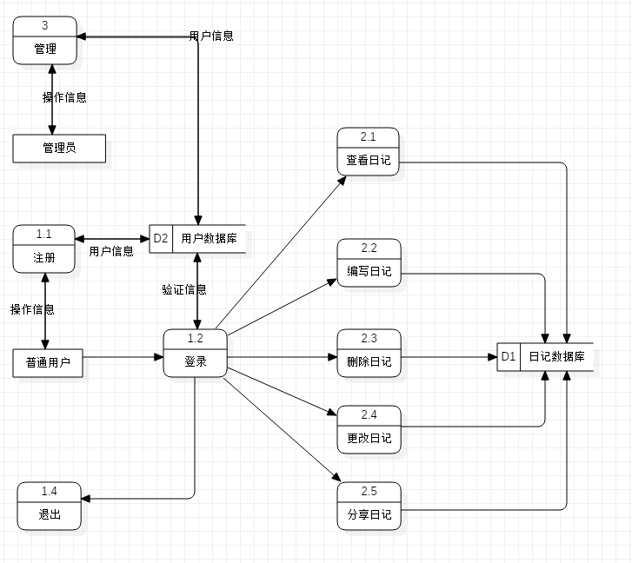

模块详细设计

用户登录模块
（1）登录功能时序图：
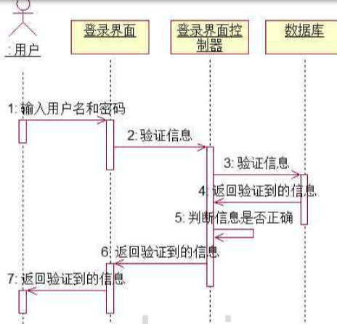

（2）登录功能程序逻辑：
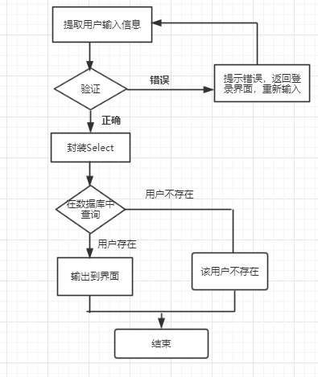

日记信息添加模块
- 日记信息添加功能时序图：
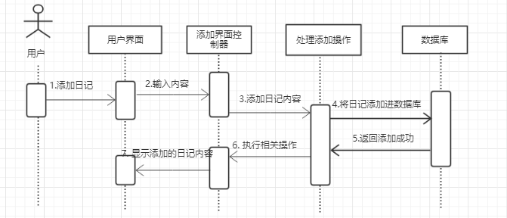

- 日记信息添加功能程序逻辑：
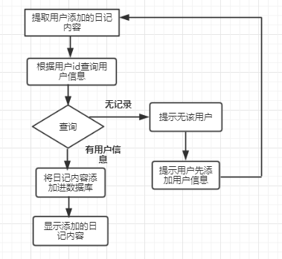

日记信息查询模块
- 日记信息查询功能时序图：
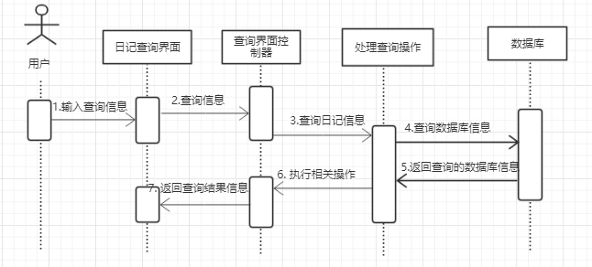

- 日记信息查询模块程序逻辑：
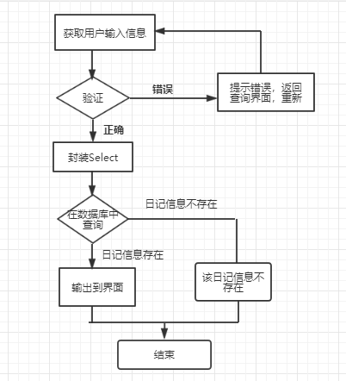

日记信息修改模块
- 日记信息修改功能时序图：
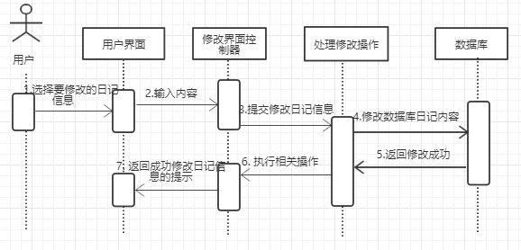

- 日记信息修改程序逻辑：
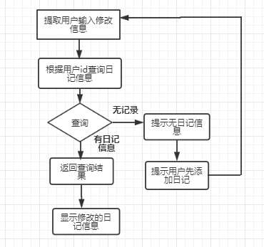

日记信息删除模块
- 日记信息删除功能时序图：
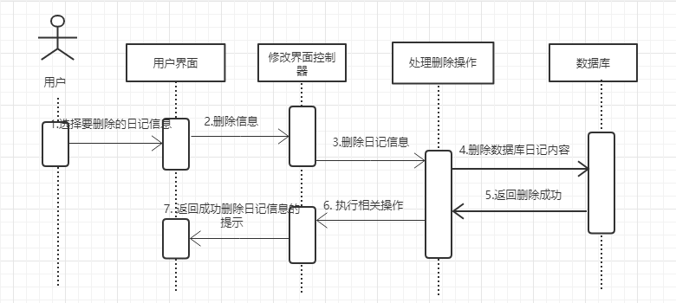

- 日记信息删除程序逻辑：
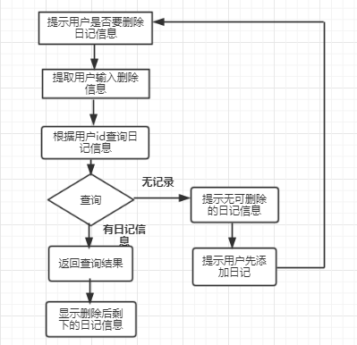

系统界面详细设计

用户界面
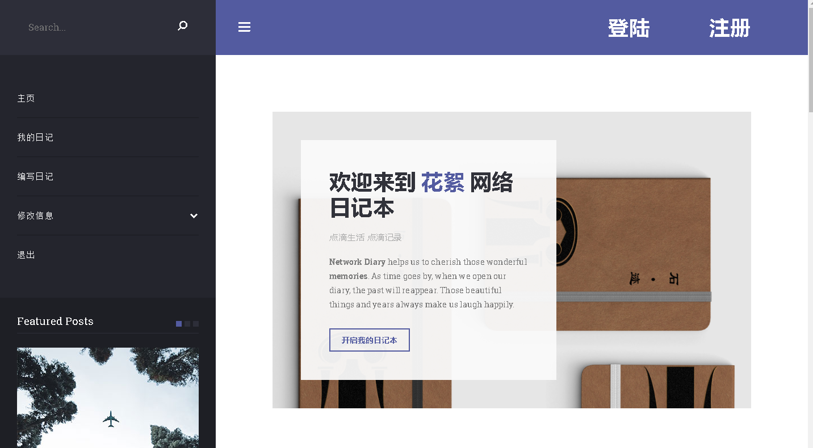

后台管理界面
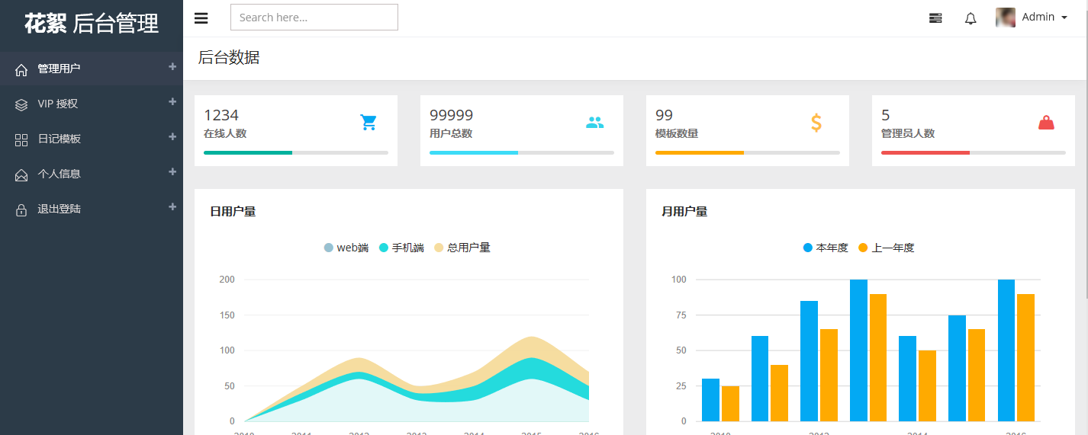

数据库系统设计

E-R图

管理员E-R图
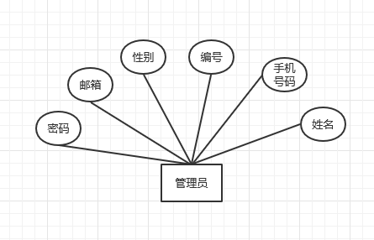

用户E-R图
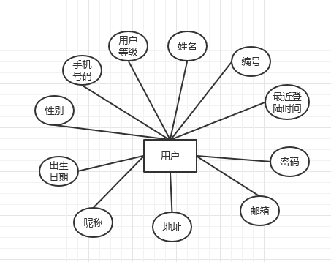

日记E-R图
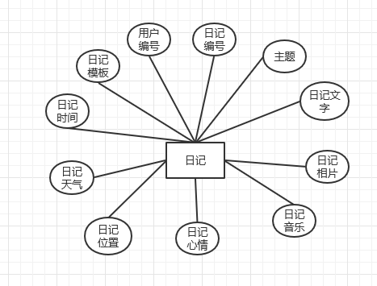

数据库E-R图
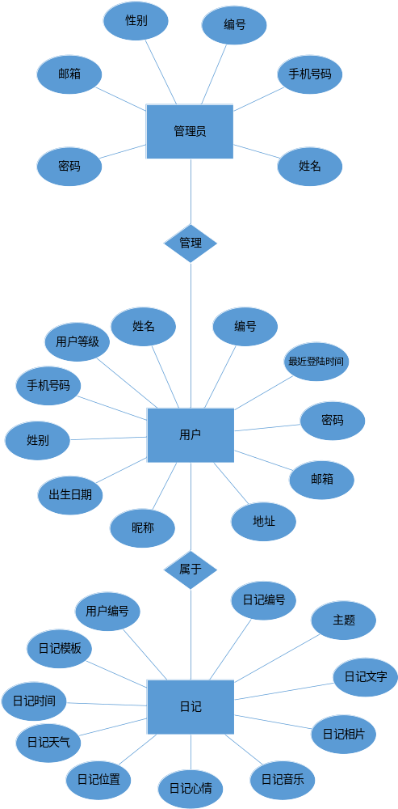

数据表
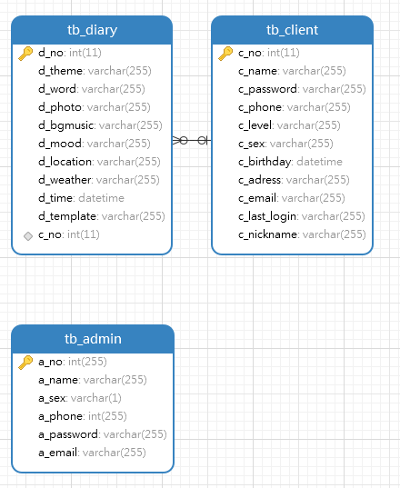

非功能性设计
参考《在线日记需求分析》

